Con questo servizio
la Biblioteca
comunale di Bagno a Ripoli,
in collaborazione con l' Auser,

INTENDE OFFRIRE A TUTTI

anche a coloro che
momentaneamente
non possono raggiungerla,

UGUALI OPPORTUNITA'

Il servizio è rivolto anche alle persone residenti
nelle Case di Riposo del territorio

Edizione ottobre 2017

Per informazioni e richieste:
Biblioteca comunale
di Bagno a Ripoli

tel. 055 64 58 81/79
fax 055 64 43 38
via belmonte, 38
50012 Bagno a Ripoli

biblioteca@comune.bagno-a-ripoli.fi.it
www.comune.bagno-a-ripoli.fi.it/biblioteca/index.html

Orario di apertura
lunedì 8.30-19.00
martedì 8.30-19.00
mercoledì 8.30-19.00
giovedì 8.00-19.00
venerdì 13.30-19.00
sabato 8.30-19.00




La Biblioteca
a casa di tutti

prestito a domicilio
per persone
in situazioni di disagio
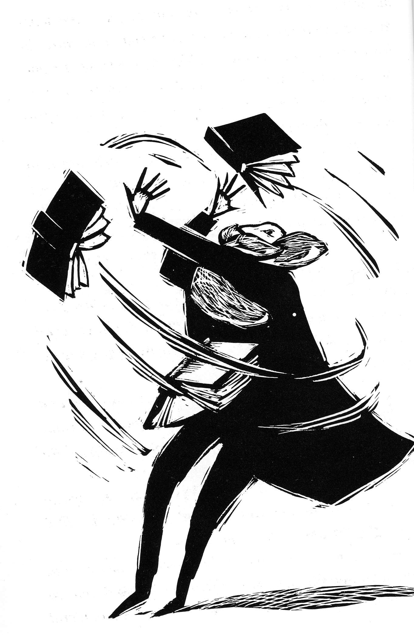

illustrazione di Giulia Orecchia
tratta dal libro “Le memorie di un bibliotecario insonne” di Giusi Quarenghi

01/10/17

VORRESTI PRENDERE
IN PRESTITO

un libro
un cd musicale
un audiolibro
un film in vhs o dvd

MA
non puoi recarti
in Biblioteca?

Puoi utilizzare
IL SERVIZIO
GRATUITO
di prestito domiciliare

LA BIBLIOTECA
A CASA DI TUTTI

A chi si rivolge
il servizio?

Ai residenti
nel comune di Bagno a Ripoli
e zone limitrofe,
che non possono recarsi in Biblioteca
ed usufruire dei suoi servizi.

Come fare
per usufruire del servizio?

Contattare il personale della Biblioteca comunale, lasciare l'indicazione del proprio recapito e le proprie richieste di lettura.
I documenti verranno gratuitamente portati a casa e l'iscrizione al servizio sarà effettuata alla prima consegna.

Quando è prevista
la consegna dei documenti?

Il servizio viene svolto da volontari Auser il giovedì ogni 15 giorni, dalle ore 16.30 alle ore 18.30 circa.
Verranno consegnati i libri richiesti e ritirati quelli in scadenza.
Prima di ogni visita gli operatori della Biblioteca telefoneranno per confermare il servizio.

Quanti documenti
possono essere richiesti?
Fino a 10 documenti: il prestito di libri e audiolibri per 45 giorni e quello di DVD e CD musicali per 15 giorni.
Per orientarsi nella scelta dei documenti è possibile consultare il catalogo della Biblioteca via Internet, all'indirizzo:

http://opac.comune.fi.it/easyweb/w2001/

